BRETON Gwendal
TS5
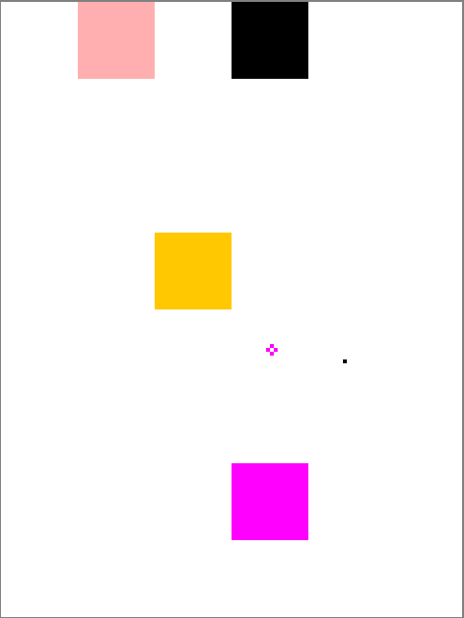
Jeu de casse-brique

Membres du groupe : MESNIER Adrien et BRETON Gwendal

Sommaire
1) Présentation du projet
a)Principe du jeu
b)Objectifs du programme
c)Le choix du jeu et les modifications apportés au jeu de bbgeo
2)Fonctionnement global du programme
3)Parties du programmes réalisés personnellement
4)Conception du jeu
a)Organisation du travail
b)Tests du programmes
c)Difficultés rencontrés et résolution des problèmes
5)Bilan
a)Le programme final
b)Les défauts
c)Conclusion

1) Présentation du projet

a) Principe du jeu
Le programme est un jeu de casse brique assez simple :
On lance une balle pour casser des briques en cliquant à l’endroit où l’on veut qu’elle aille. Les briques descendent au fur et à mesure du jeu et il faut en casser le plus possible avant que les briques ne touchent le bas.
Nous nous sommes inspiré du jeu BBGEO qui existe sur smartphone.

b) Objectifs du programme
L’objectif du programme est de générer une grille de jeu contenant des briques placées aléatoirement. Le joueur peut alors cliquer n’importe où sur la grille, ce qui entraîne un déplacement d’une balle représentée par un pixel, en direction du point cliqué.
Si le pixel rencontre une brique ou une bordure de la grille de jeu, il rebondit et la brique est effacée.
À la fin de chaque tour, toutes les lignes de briques sont abaissées et une ligne de briques aléatoires est générée au dessus.
Lorsqu’une brique touche le bas de la grille de jeu, la partie s’arrête. On affiche alors « Game Over » sur un fond noir, ainsi que le score, qui correspond au nombre de briques détruites.

c) Le choix du jeu et les modifications apportés au jeu de BB-GEO

Nous voulions faire un jeu de casse brique et comme nous connaissions tous les deux BB-GEO , nous avons voulu essayer de le refaire .
Nous n’avons pas pu refaire le système de replacement du point de lancement du pixel calculée selon le nombre de balles qui revenait a un endroit.
Nous n’avons pas non plus mis plusieurs balles et un nombre de rebonds nécessaires pour casser une brique.

2) Fonctionnement global du programme
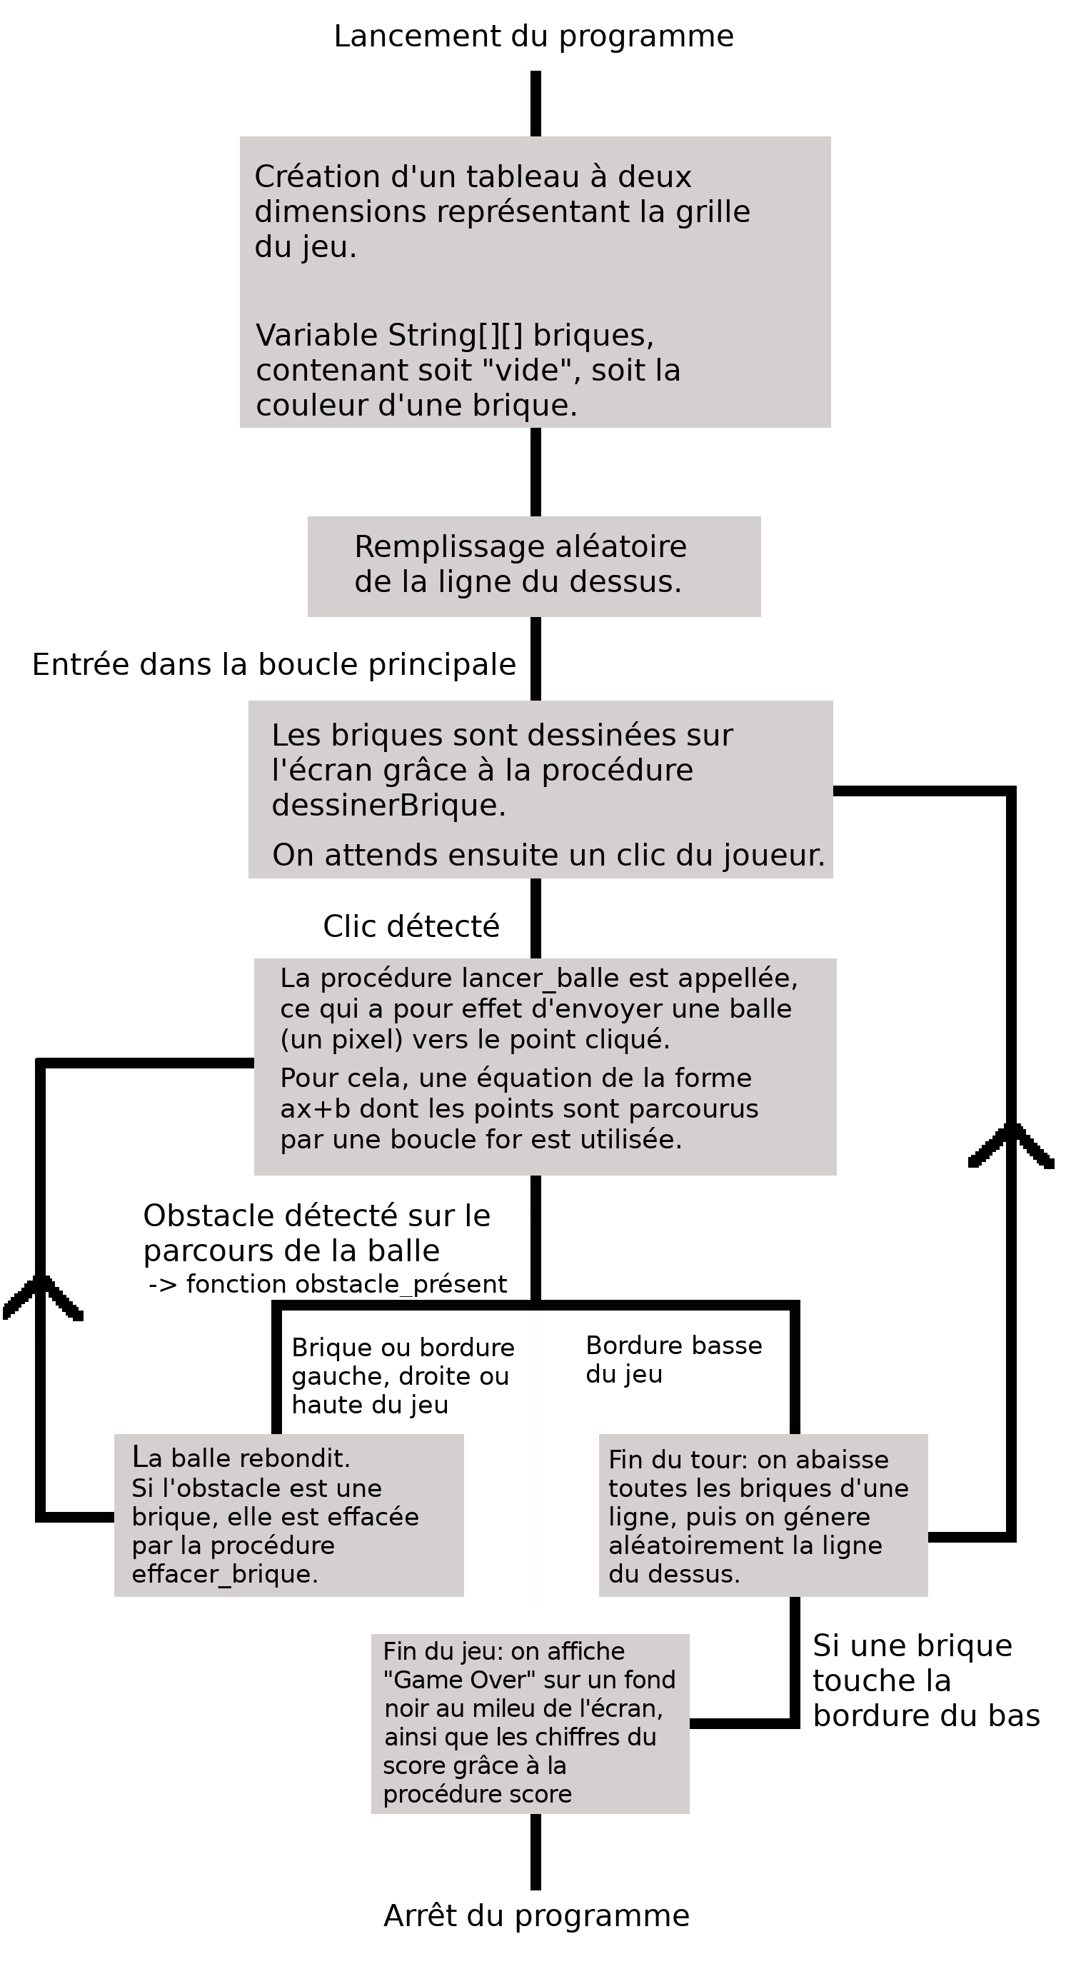

3) Les parties du programme réalisés personnellement

-brique_au_hasard :
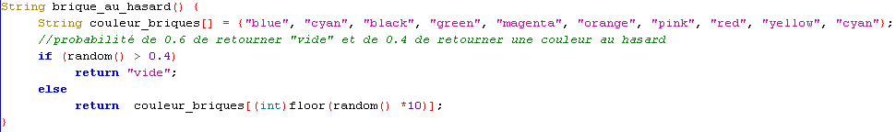
Cette procédure génère aléatoirement des briques de différentes couleurs ou laisse des blancs .
La fonction random permet de choisir aléatoirement différents couleurs.

-effacer_brique :
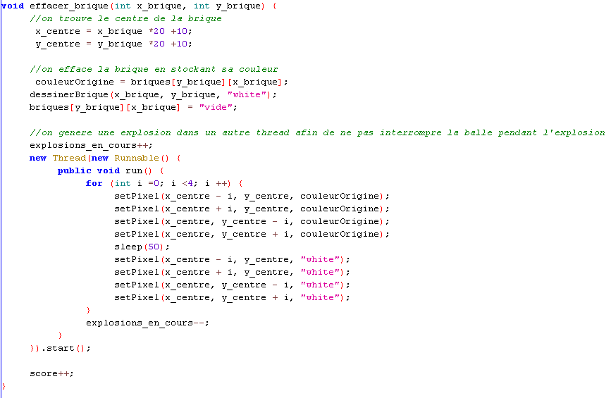

Lorsque la balle rencontre une brique, cette procédure est appelé et prend en paramètre l’emplacement de la brique dans le tableau.
la fonction utilise l’emplacement de la brique dans le tableau pour effacer cette brique .
L’explosion se fait grâce a une boucle for et s’exécute en même temps que le déplacement de la brique grâce a un Runnable qui est crée.

-game_over et score:
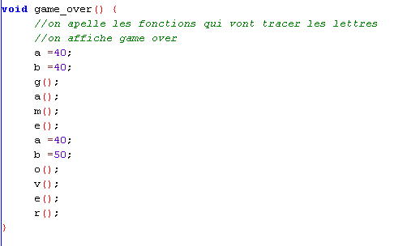

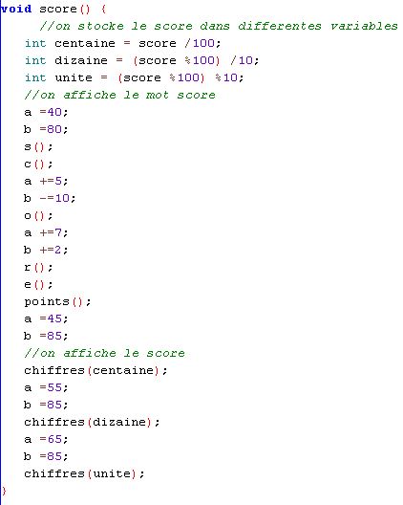

Ces procédures sont appelés lorsqu’une brique touche la ligne du bas et appellent d’autres procédures qui vont servir a afficher les mots « game over » et « score » .

-chiffres :
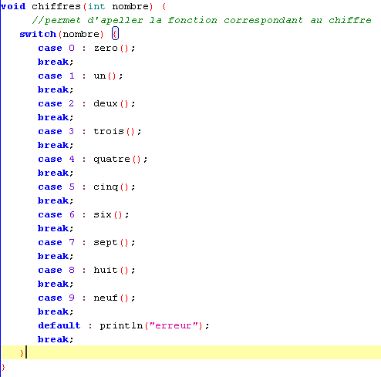
Cette procédure utilise la fonction switch pour choisir la fonction correspondant aux chiffres du score.

-fonctions de lettres et de chiffres :
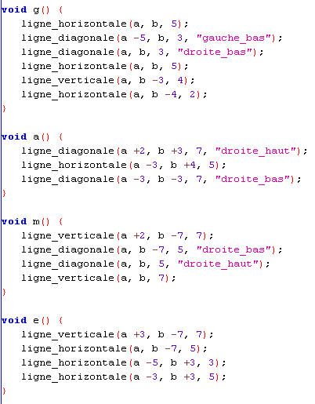

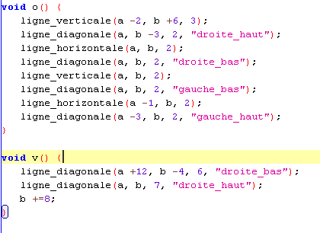

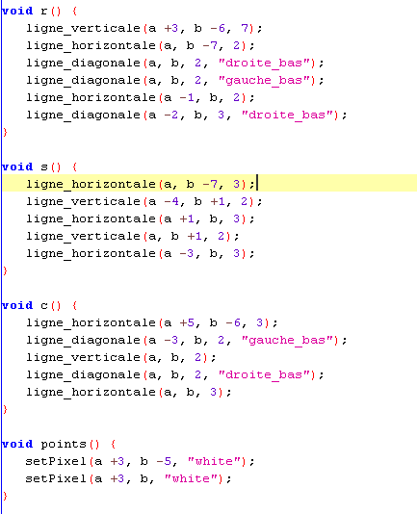

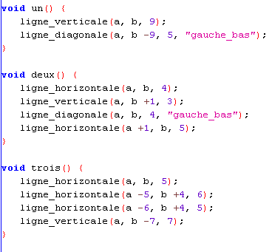

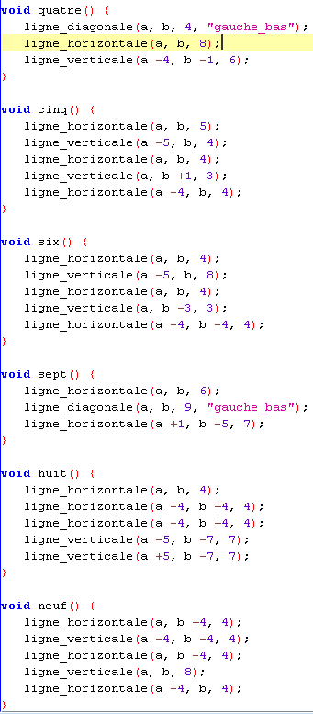

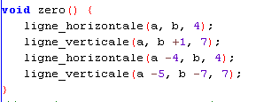

Ces procédures appellent les fonctions de lignes pour tracer les chiffres et les lettres en pixel.
-fonction de lignes :
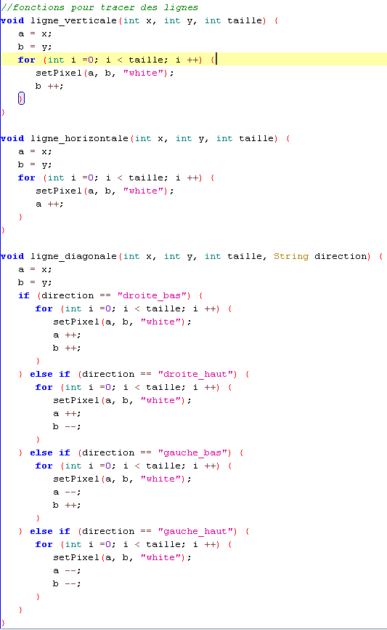

Ces procédures prennent en paramètre la position et la taille de la ligne a tracer et trace les lignes grâce a des boucles for.
Les procédures de lignes diagonales prennent en plus la direction de la diagonale a tracer dans une variable String .
-noir :
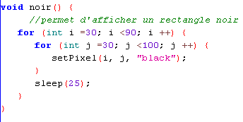

Cette procédure utilise une double boucle for pour afficher un carré noir .

4)Conception du jeu

a) Organisation du travail

Nous réalisions chacun une petite partie du programme puis nous mettions en commun lorsque nous avions fini.
Si une partie était plus difficile ou ne fonctionnait pas nous la réalisions ensemble.
Lorsque nous rencontrions des difficultés, nous recherchions sur Internet (openclassroom, ou nous demandions à notre professeur.

b) Tests du programme :
Pour les briques et la balle nous testions directement le programme sans modifier de valeurs particulières .
Le game over , le score , et le carré noir étaient au départ réalisé dans un programme a part pour tester plus rapidement et indépendamment du reste du programme .
Les coordonnées de la balle quand elle touchait une brique étaient affichés dans la console pour savoir si certaines parties du programme étaient prises en compte .

c) Difficultés rencontrés et résolutions des problèmes
Au départ les briques étaient générer en faisant varier les valeurs de bleu , de vert et de rouge mais cela prenait beaucoup de place et ne donnait pas de belles couleurs.
Il a donc fallu changer pour mettre des couleurs dans un tableau de String ce qui résolvait ces deux problèmes.
Nous avions un problème d’effacement des briques car même si on ne les voyait plus elles étaient toujours présentes pour la balle.
l’erreur venait du fait que nous n’avions pas mis d’effacement de la brique dans le tableau , elle restait donc présente.

5)Bilan
a) Le programme final
Le programme ne fonctionne pas comme nous le voulions au départ mais il fonctionne quand même.
Les briques de couleur sont bien générer et on peut les casser grâce a la balle que l’on lance en cliquant a l’endroit ou on veut qu’elle aille.
Les briques ont des couleurs aléatoires et sont générer aléatoirement .

b) Les défauts
La balle ne se lance pas si on clique trop en bas et ne s’affiche pas toujours correctement .
De plus elle peut passer a travers des briques ou s’effacer en rencontrant un obstacle sans casser la brique.
L’explosion des briques a quelques problèmes d’affichage peut être a cause des Runnable.
La balle n’est constituée que d’un pixel et il y avait des problèmes d’affichage lorsqu’on essayait d’en rajouter .
Les briques sont des simples carrés constitués d’une couleur .

c) Conclusion
Ce jeu n’était pas facile a réaliser et a encore des bugs .
Mais j’ai trouvé intéressant de réaliser ce programme avec quelqu’un d’autre car il y avait quand même beaucoup de procédures a écrire .
Je vais quand même essayer de finir ce projet pour l’améliorer et le rendre totalement fonctionnel.

